七、寄送模型及咬合记录或上传模型扫描文件

记存模型是记录牙合形态及咬合关系的石膏模型，模型应尽可能伸展，准确清晰地展示全部牙齿、牙槽骨、基骨、移行皱襞、腭盖、唇舌细带等，能够反映牙齿错位及咬合情况。

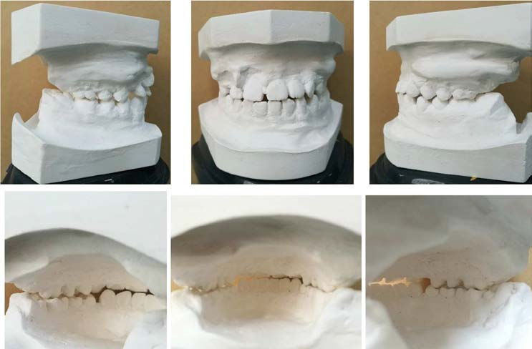

**请填写**

医生姓名 电话 患者姓名

寄送日期

寄件地址

**1、模型寄送方式：**

□硅胶印模 □石膏模型 □ 电子文件（STL格式）

 **2、寄送内容：**

□上颌模型 □下颌模型 □ 咬合记录

咬合记录

□牙尖交错位 □正中关系位 □ 治疗参考位

**3、快递相关信息：**

快递公司：

快递单号：

快递照片：

